一、确认对象

选择“3103”报考点且于 10 月 31 日前完成网上缴费的以下考生：

- 报考同济大学且本科学校所在地为上海的应届本科毕业生

- 报考同济大学且能够提供 2019 年 5 月至 10 月在上海社保正常缴费情况的往届生（详见本公告第四条第 5 项）

- 报考同济大学且户口为上海的考生

- 报考同济大学的单独考试考生

- 报考海军军医大学的上海考生

二、确认方式

试 用 “ 网 上 确 认 ” 形 式 进 行 现 场 确 认 ， 确 认 网 址 ：

http://yz.chsi.com.cn/wsqr/stu，或扫描下方二维码

支持手机端和 PC 端。

三、确认时间

初次上传材料时间：11 月 6 日 9:00 — 8 日 17:00

上传材料后审核不通过考生，补充材料截止时间为 11 月 9 日 12:00

考生须于上述规定时间通过网上确认平台，完成本人的“核对网报信息、

上传本人图像照片、上传身份证照片、上传手持身份证照片及其它相关材料

照片”等手续，逾期不再补办。

考生必须完成上述手续且考点审核通过，否则网上报名信息无效。

强烈建议考生不要在确认的最后一天提交审核材料，以免因审核不通过

没有充足的时间准备补充材料。

四、网上确认所需材料

- 本人近三月内正面、免冠、无妆、彩色电子证件照，照片要求见下图：
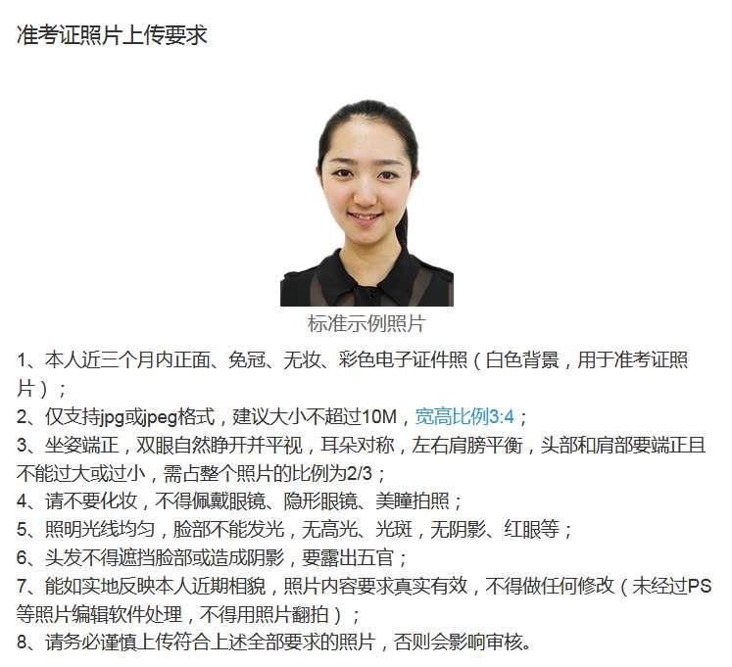

注意：该照片将用于初试准考证、复试通知书、录取通知书、校园一卡通等

环节，请务必按要求上传。

- 本人有效居民身份证原件正反面照片，照片要求身份证边框完整，字迹清晰可见，亮度均匀。

- 本人手持身份证照片，照片要求见下图：
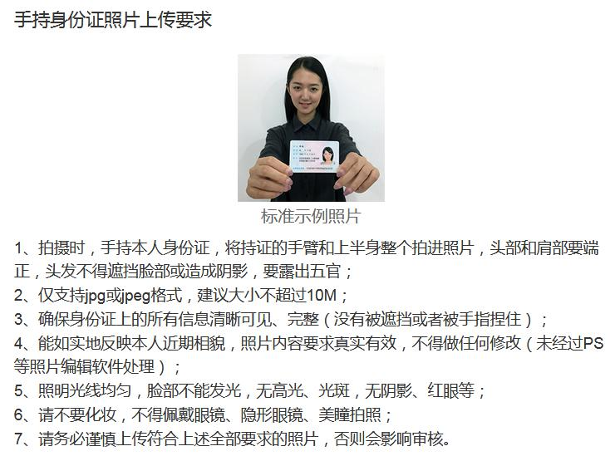

- 学历学籍材料（限网上报名学历学籍审核未通过考生）

类别 | 学历学籍材料

应届本科生（包括普通高校、成人 《教育部学籍在线验证报告》

高校、普通高校举办的成人高等学

历教育应届本科毕业生）

未取得毕业证的自学考试和网络教 颁发毕业证书的教育机构或高校出具

育本科生（须录取当年入学前取得 的相关证明（如盖章的成绩单、届时

国家承认的本科毕业证书） | 能够毕业的证明原件照片）
往届生 | 《教育部学历证书电子注册备案表》
 | （或《中国高等教育学历认证报
 | 告》，或《国外学历学位认证书》）
因姓名变更或证件号码变更导致学 | 公安机关出具的变更证明和《教育部
籍学历校验未通过 | 学籍在线验证报告》（或《教育部学
 | 历证书电子注册备案表》，或《中国
 | 高等教育学历认证报告》，或《国外
 | 学历学位认证书》）

注意：往届生如正在进行学历认证，须上传《承诺书》（见附件）

5. 户籍社保材料

类别 | 户籍社保材料
户籍在上海的往届生 | 户口本（本人页）或由户口所在地公安机关出具的
 | 在有效期限内的户籍证明
非沪籍且在沪工作的往 | 2019 年 5 月至 10 月（共计 6 个月）在上海的社保
届生 | 缴费情况[需至社保网点打印《参保个人城镇基本养
 | 老保险缴费情况》（缴费状态：正常缴费）]
户籍在上海的非沪高校 | 户口本（本人页）或由户口所在地公安机关出具的
应届生 | 在有效期限内的户籍证明
6. 专项计划证明
类别 | 证明材料

少数民族高层次骨干人才研究生招 《2020 年少数民族高层次骨干人才

生计划 | 计划考生登记表》

退役大学生士兵专项硕士研究生招 国防部征兵办盖章的本人《入伍批准

生计划 | 书》和《退出现役证》

注意：“少数民族高层次骨干人才计划”考生须在复试前通过 EMS 将《2020

年少数民族高层次骨干人才计划考生登记表》寄送至同济大学研招办（通讯地

址：上海市四平路 1239 号同济大学瑞安楼 512 室，联系电话：021-65982944，

邮编：200092）。

- 其他材料

在读研究生（即学历学籍审核结果为：有研究生学籍）须提供由研究生就

读单位培养部门出具的同意报考证明。

五、结果反馈

一般情况下，审核结果 36 小时内通过确认系统反馈（提交材料考生人数过多及特殊情况除外），请考生及时登录确认系统查询审核结果，同时，审核系统将通过短信和站内信提醒考生。站内信查收方式见下图：
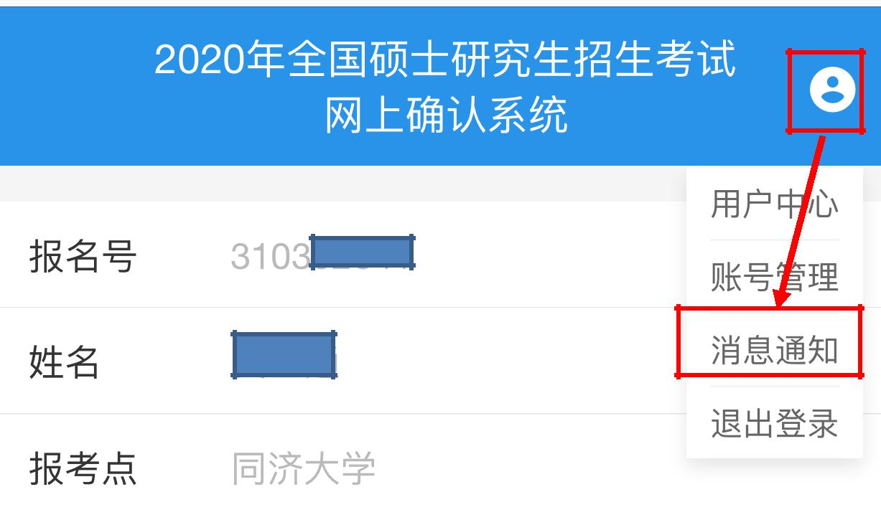

审核未通过考生必须按照审核不通过原因在规定时间内重新提交复审材料，逾期视为放弃报名。

六、单独考试考生审核流程

第一步：考生本人至现场审核（审核时间：11 月 6-8 日每天 8:30-11:30,13:30-

16:30，需携带材料：本人有效居民身份证、《2020 年同济大学单独考试研究生

报考资格审查表》、两封专家推荐信，审核地址：四平路 1239 号同济大学瑞安

- 512 室）。

第二步：网上审核（按本公告第四条 1 至 4 项准备材料）。

七、其他事项

- 考生必须在网上报名时完成报名费支付，未交费考生信息为无效信息，不能参加网上信息确认。

- 网上确认审核通过的考生不需再到现场审核。

- 网上确认审核结果不实时同步至中国研招网网报信息中，审核结果以网上确认系统中提示为准。

- 管理类联考和单独考试考生的考场安排在四平路校区，同济大学嘉定校区应届本科毕业生和报考海军军医大学考生的考场安排在嘉定校区，其他考

生考场安排以准考证地点为准。

考生在 2019 年 12 月 14 日至 12 月 23 日期间，凭网报用户名和密码登录

“研招网”自行下载打印准考证。

- 选择除 3103 以外其他报考点报考我校的考生，请按照对应报考点要求在规定时间内到指定地方完成确认工作。

同济大学研究生招生处

2019 年 10 月

附件：

本人 |  | （考生姓名），身份证号： |  |  |  | , 报考
学院： |  |  |  | ，报考专业： |  | ，网上

确认时未提交以下扫描件（在□打√，五选一）：

□《教育部学籍在线验证报告》

□《教育部学历证书电子注册备案表》

□《中国高等教育学历认证报告》

□《国外学历学位认证书》

□其他___________________________

本人承诺在 2020 年 2 月 10 日前将上述扫描件发送电子邮件到
．．．．．．．．．．．

tjyzc@tongji.edu.cn（邮件主题：2020 硕士网报确认补充材料），且在

复试资格复审时携带上述原件并上交复印件，如届时无法提供，自动

放弃复试资格。

承诺人（亲笔签名）：

日期：

